День пожилых людей

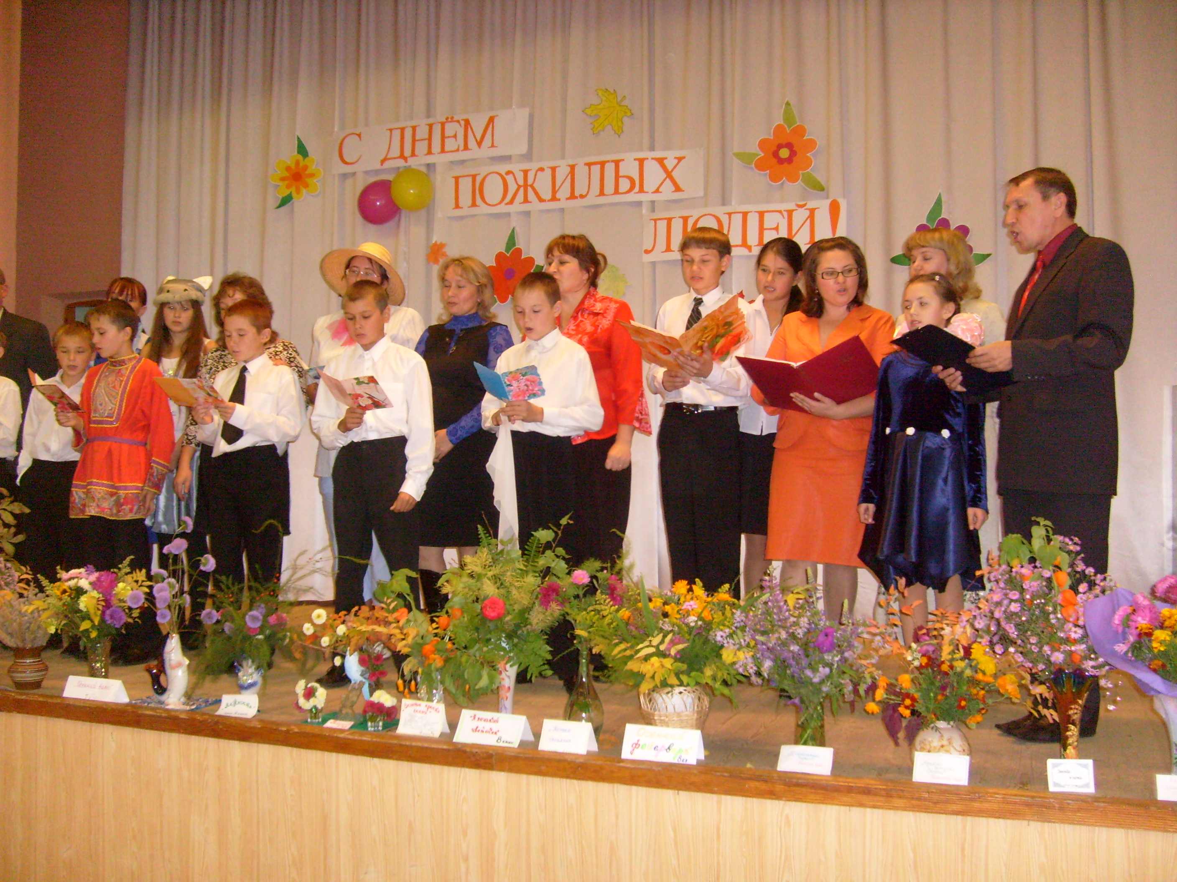

Цель: Воспитывать и содействовать развитию общественной нравственности, здорового личностного потенциала, выражающегося в уважении чести, достоинства своего и других людей.

Задачи:
1.Развивать творческую активность и способности у детей.
2.Воспитывать чувства доброго отношения и уважения к пожилым людям.
3.Формировывать ценностные отношения к Человеку – как наивысшей ценности.

Оборудование: ноутбук, проектор, плакаты, шары.

Место проведения: актовый зал.

Участники: воспитанники, ветераны труда, педагоги, пожилые люди.

Дата проведения: 1 октября 2013 года.

1 ведущий: Добрый день, дорогие друзья!

2 ведущий: Добрый день, уважаемые гости!

3 ведущий: Мы рады видеть Вас в этом прекрасном зале.

4 ведущий: Сегодня у нас замечательный праздник …

Все: День пожилых людей.

1 ведущий: Люди пожилые,
Сердцем молодые,
Сколько повидали
Вы путей, дорог.

2 ведущий: Горячо любили,
И детей растили,
И надеждой жили:
Меньше бы тревог!

3 ведущий: Люди пожилые,
Матушка Россия
Вас не баловала
Лёгкою судьбой.

4 ведущий: Дай вам Бог покоя,
Чтоб над рекою
Солнце озаряло
Купол голубой

1 ведущий: Люди пожилые,
Вы во всём такие:
Отдаёте душу,
Опыт и любовь.

2 ведущий: Дорогому дому,
Миру молодому
И всему, что сердце
Вспоминает вновь.

-2-

3 ведущий: Люди пожилые,
Пусть года былые
Будут вам опорой,
Дети – всё поймут.

4 ведущий: И поклон вам низкий
От родных и близких
И от всей отчизны
За бесценный труд!

1 ведущий: 1 октября отмечается Международный день пожилых людей.
Решение об этом было принято Генеральной Ассамблеей ООН
в 1990 году.

2 ведущий: А в России этот праздник начали отмечать в 1992 году.

3 ведущий: И теперь ежегодно, в золотую осеннюю пору мы чествуем тех,
кто все свои силы и знания посвятил своему народу, кто отдал
здоровье и молодость молодому поколению.

4 ведущий: Вы отдали всю жизнь труду, воспитанию детей, которые, приняв
у них эстафету, продолжают начатое ими.

1 ведущий: С праздником, дорогие и уважаемые наши ветераны!

2 ведущий: Пусть не страшат вас появляющиеся морщинки – они, словно
лучики, согревают сердца окружающих.

3 ведущий: Пусть небо над вашей головой всегда будет мирным, а солнце
ясным.

4 ведущий: Здоровья вам и радости! Будьте счастливы!

Все: С праздником!

1 ведущий: Слово для поздравления и пожеланий предоставляется
директору школы.

Поздравление и пожелания директора школы
-3-

1 ведущий: Дорогие ветераны! В жизни каждого из вас были и есть как
в природе четыре времени года.

2 ведущий: Зима – белоснежное детство.

3 ведущий: Весна – говорливая юность.

4 ведущий: Лето – буйный расцвет сил.

Все: И золотая осень – богатая и мудрая.

1 ведущий: Так пусть ваша жизненная золотая осень дарит вам всем
мудрость души

2 ведущий: Богатство жизненного опыта

3 ведущий: И неувядающую теплоту ваших сердец.

4 ведущий: Слово для поздравления и пожеланий предоставляется
председателю профсоюзного комитета школы.

Выступление председателя профкома школы

1 ведущий: Дорогие и уважаемые наши ветераны!

2 ведущий: Со своими поздравлениями спешат к вам наши воспитанники.

Выступление воспитанников 3 класса

Исполняется песня Игоря Николаева «Две звезды»

3 ведущий: Любимые наши ветераны! Сегодня мы вам приготовили добрый и приятный для вас сюрприз.

4 ведущий: Вашему вниманию мы предлагаем не просто концерт-посвящение

3 ведущий: Но я бы сказал, что это будет нечто большее. Это конкурс исполнителей песен «Две звезды».

-4-

4 ведущий: И мы очень хотим, чтобы вы сегодня по-доброму оценивали наших исполнителей, как обычно, по пятибалльной системе.

3 ведущий: А исполнителей всего у нас будет целых 8 пар, которые образовались из взрослых и детей.

4 ведущий: Итак, мы начинаем наш конкурс

Вместе: «Две звезды»!

3 ведущий: И первыми на нашу сцену мы приглашаем звездную пару … Они для вас исполнят песню

Выступление первой пары

1 ведущий: В праздник сегодняшний – в день пожилых
Мы прочитаем торжественный стих.
Знаете, осень – пора золотая.
Ну и, конечно, пора молодая!

2 ведущий: Ведь, кто душой не стареет – тот молод,
Ведь, кто душой молодеет – тот весел.
И Мы пожелаем вам никогда душой не стареть,
а только молодеть

1 ведущий: Пусть строки наши, как листья, кружатся,
И в ваши души как песни ложатся

2 ведущий: А сейчас на сцену мы приглашаем вторую пару конкурсантов

Выступление второй пары конкурсантов.

3 ведущий: Сегодня мы чествуем вас. Без вас невозможно было бы наше собственное существование. Это целые тома жизненного опыта и мудрости, на которых держится каждая семья.

4 ведущий: Мы желаем старшему поколению уважения близких, здоровья на все годы и долгой жизни на радость всей семье! С праздником!

-5-
3 Ведущий: На сцену приглашаются

Выступление третьей пары участников.

1 ведущий: Нет, неправда, что осень старит,
Что седины – это печаль.
Ваши годы – земная даль,
Ваша молодость вечно с нами.

2 ведущий: Пусть за окнами листопад,
Пусть с грустью вспоминаем лето.
Пусть молодость не вернуть назад,
Но пусть ваше сердце будет согрето.

1 ведущий: а сейчас на сцене появится четвертая пара конкурсантов

Выступление четвертой пары исполнителей.

3 ведущий: В этот торжественный день мы поздравляем вас с праздником и желаем только радостных дней в вашей жизни.

4 ведущий: Пусть ничто не омрачает ваших будней, а праздники сопровождают каждую минуту! Пусть любовь ваших детей и смех ваших внуков наполняют радостью душу! С праздником!

3 ведущий: приглашаем на сцену 5 пару конкурсантов

Выступление пятой пары конкурсантов.

1 ведущий: Пусть жизнь нещадно коротка,
Но выше горьких сожалений
Рука. не терпящая лени,
В которой тяжесть молотка,

2 ведущий: В которой серп или штурвал,
Перо, лекало иль зубило…
Ушёл, как смену передал,
Чтоб мастерство бессмертно было.

1 ведущий: выступает шестая пара

Выступление шестой пары исполнителей.
-6-

3 ведущий: В этот день мы желаем вам всего самого лучшего! Вы, всё ваше поколение, пронесли сквозь трудности жизни то, чего так не хватает вашим внукам и детям, - надежду на лучшее.

4 ведущий: Только вы помогаете нам даже в самое нелёгкое время жить и радоваться жизни, учите нас оптимизму и упорству. Пусть же счастье не покидает ваш дом. С праздником!

3 ведущий: на сцену приглашаются…

Выступление седьмой пары конкурсантов.

1 ведущий: Каждая семья держится на любви и памяти старшего поколения. Они передают своим внукам и правнукам опыт многих и многих лет, объединяя десятилетия истории в одну непрерывную цепь.

2 ведущий: Сегодня мы поздравляем все вас, дорогие наши старшие, и желаем вам счастья и понимания в семье, ежедневной радости и крепкого здоровья. С праздником!

1 ведущий: выступает восьмая пара…

Выступление восьмой пары исполнителей.
3 ведущий: итак наш конкурс подошел к концу.

4 ведущий: и мы попросим наше многоуважаемое жюри подвести итоги.

Подведение итогов конкурса.

Финальная песня «Мы желаем счастья вам».

